典藏資源管理系統
Archive Resource Identifier System(ARI)
一、系統簡介
典藏資源識別碼系統(Archive Resource Identifier System , ARI)是針對數位典藏系統所設計的統一命名系統，此系統的架構和解析技術修改自CNRI 的Handle System（http://www.handle.net），並可加以延伸而成為一致性資源名稱（Uniform Resource Name, URN）。本系統可達成的目的如下：
- 提供內容保管者（content holder）方便且有效率的管理系統：
每個典藏品都有一個唯一的識別碼（Archive Resource Identifier, ARI）及後設資料(metadata)，當典藏品的資訊有所異動時，管理者只須更新該典藏品識別碼中的相關資料即可，而不須主動通知所有其他使用者。例如，某典藏品的URL有異動時，管理者只須更新該典藏品識別碼的URL資料欄位，而不需再通知使用者該典藏品的URL已異動。
- 提供內容使用者（content user）方便且快速的查詢方法：
使用者可以在任何地方利用唯一的識別碼，透過識別碼解析系統（ARI Resolver）來查詢典藏品，而不需記住該典藏品的所在位址（URL）。

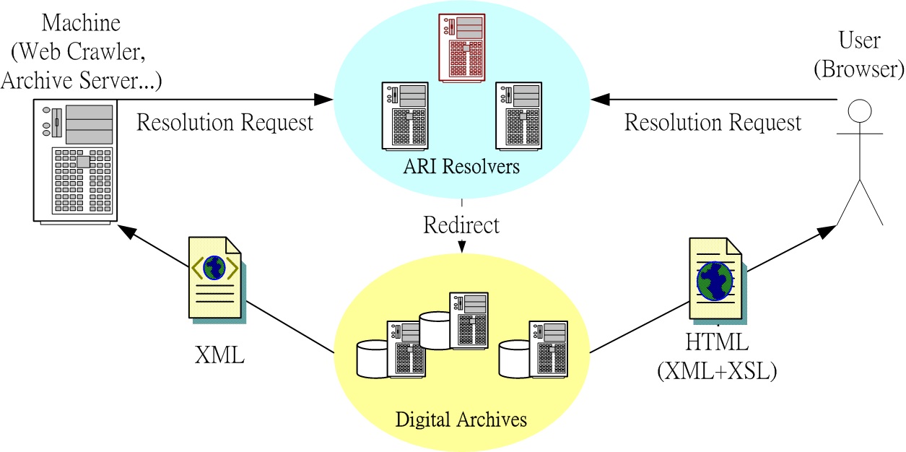
圖表 1 透過ARI存取典藏系統內的資源
二、識別碼的語法
識別碼是由命名權與物件識別碼兩個部份所組成，所謂『命名權』又稱為『前綴』或『單位識別碼』，是各機構的代碼；而『物件識別碼』則又稱為『字尾』或『內部識別碼』，是各個數位典藏物件的內部識別碼，兩者之間以『／』區隔。例如：“edu.sinica.iis/network-20030405”用來表示中央研究院資訊所的一個數位化物件，“edu.sinica.iis”是命名權，代表中央研究院資訊所，“network-20030405”則是物件識別碼，表示此物件的內部識別碼。
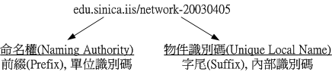
圖表 2 識別碼的語法
識別碼可以由任何Unicode字集中的字元所組成，其編碼方式為UTF-8，因此識別碼可以包含中文字。『命名權』（單位識別碼）的取得，統一由架設在ari.ndap.org.tw的Global ARI Register (GAR)所指定，各單位在GAR註冊取得命名權之後，便可以在該『命名權』之下建立該單位內部所有典藏品的識別碼。『命名權』和『物件識別碼』兩者合起來便是一個完整且獨一無二的ARI識別碼，網路上的使用者可以用這個識別碼，透過查詢系統的方式，查詢到該典藏品的相關資訊。
ARI系統採用兩層式的管理架構，第一層為Global ARI Register (GAR)負責管理和分配所有命名權（單位識別碼）；第二層由各單位架設的Local ARI Resolver所組成，其內部的物件識別碼由各單位自行管理，因此各單位可以擁有自己的命名規則，或者直接套用原有的命名或編碼即可。
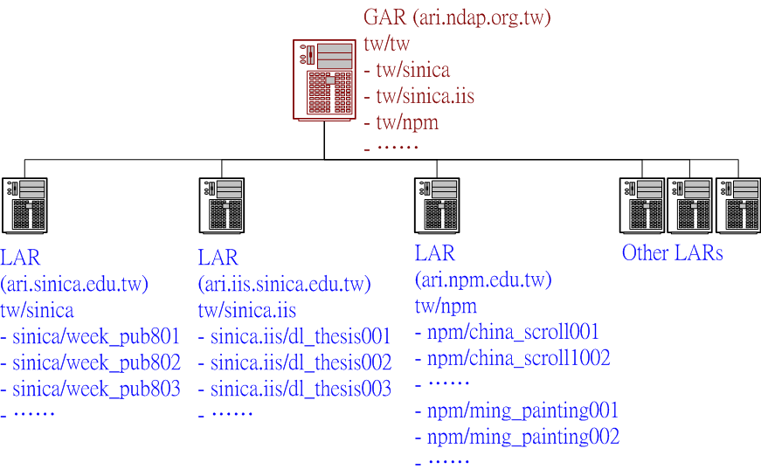
圖3 ARI系統的階層架構
三、解析識別碼
ARI的解析採用分散式的架構，使用者可透過瀏覽器(Browser)，分別查詢各單位的LAR和Proxy Server(分散式的查詢)，而每個點之間則使用Handle System Protocol(HSP)來做溝通。識別碼的解析步驟可簡單表示如下圖：
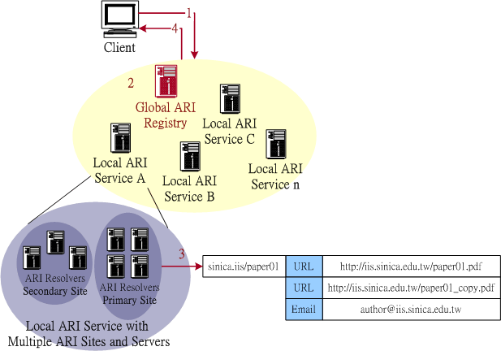
圖表 4 識別碼解析過程
- 使用者欲查詢識別碼為“sinica.iis/paper01”所代表的物件內容，此時他可以透過下列幾種方式查詢：
(1)透過Browser (IE或Netscape等)連上任何一個ARI Proxy Server所提供的查詢頁面，鍵入“sinica.iis/paper01”查詢即可。
(2)透過安裝有ARI Browser Plug-in的Browser，直接“ari:sinica.iis/paper01”即可。
(3)透過ARI System所提供的管理工具送“ari:sinica.iis/paper01”即可。
- 整個典藏資源管理系統是由GAR和許多分散在各單位的子系統（LAR）所組成，每個LAR都具有提供識別碼查詢的功能，及其內部管理的所有識別碼的解析服務；而GAR則掌握了所有單位識別碼的LAR和其所在位址。同時，每個LAR也都知道GAR的位址，當任何一個LAR收到查詢的識別碼時，若該識別碼不在自己的管理範圍內時，LAR便會將該查詢識別碼轉送給GAR，GAR則會根據該識別碼的前綴（即單位識別碼）找出負責管理該識別碼的LAR，然後再將查詢的識別碼轉送給負責的LAR。因此使用者可以對整個典藏資源管理系統中的任何一點發出查詢的識別碼，而毋須知道該識別碼的所屬單位。
- 每個識別碼可以包含許多代表該物件的屬性資料，資料筆數並無限制，資料類型亦可重複，例如在“sinica.iis/paper01”這個例子中，這個識別碼則包含二筆URL資料和一筆作者的Email資料。而識別碼的管理系統只負責找出識別碼的所在位址並將其所有資料回傳給使用者，因此識別碼管理者可以任意地定義識別碼所代表的物件和包含的資料。
- 識別碼解析完成後會將結果回傳給使用者，使用者可以再根據其資料內容進一步存取該識別碼所代表的物件。
四、識別碼前綴命名規則（建議）
ARI識別碼採用階層式的管理，識別碼前綴（單位識別碼）必須由採用此系統之單位向GAR提出申請，由GAR根據識別碼前綴命名規則決定該單位所架設之ARI系統的識別碼前綴，再回覆給申請單位；而識別碼字尾（內部識別碼）則由使用單位自行決定。
識別碼前綴命名規則建議如下（僅供參考）：
- 使用數字命名。識別碼前綴為一流水號，系統保留0-99為GAR使用，其餘號碼依申請先後順序採遞增方式指派，例如：中研院資訊所架設之ARI系統的識別碼前綴為：
“100”
往後該單位如需增設其它子系統，則子系統的識別碼前綴可直接在原識別碼前綴之後增加字串即可，例如：
“100.backup1”，
“100.cscl.service1”
- 依據申請單位所架設的系統的網域名稱（Domain Name）來決定，
例如：中研院資訊所架設之ARI系統其網域名稱為“ari.iis.sinica.edu.tw”，則其識別碼前綴為：
“edu.sinica.iis”
往後該單位如需增設其它子系統，則子系統的識別碼前綴可直接在原識別碼前綴之後增加字串即可，例如：
“edu.sinica.iis.backup1”，
“edu.sinica.iis.cscl.service1”。

